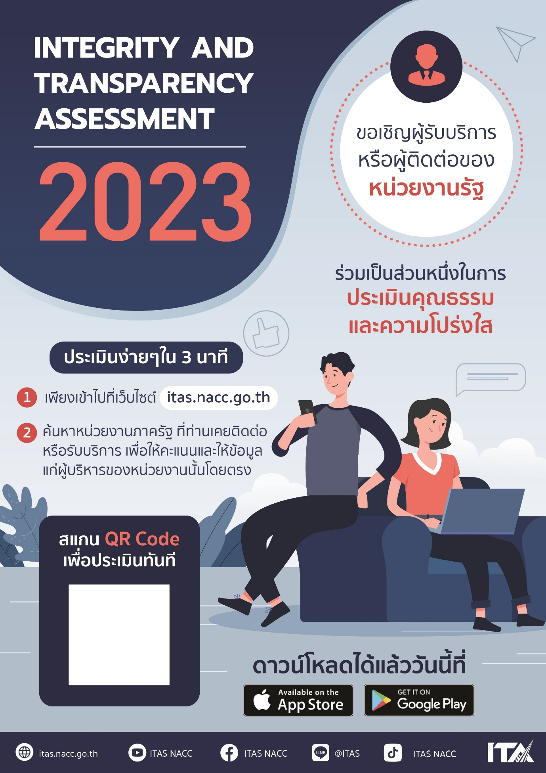

ช่องทางการตอบ แบบวัดการรับรู้ของผู้มีส่วนได้ส่วนเสียภายนอก (EIT)
https://itas.nacc.go.th/go/eit/ft8lue
ขั้นตอน Scan QR CODE
หรือ https://itas.nacc.go.th/go/eit/ft8lue

